|  |  |
| --- | --- |
| **DESARROLLO CURRICULAR EXPERTO TEMÁTICO**  **TECNOLOGÍA E INFORMÁTICA, TERCERO, GUÍA 2** | |
| INFORMACIÓN DE LA LECCIÓN 2 | |
| **Grado** | **Tercero** |
| **Número de guía** | **2 – Reconozco mi entorno** |
| **Lección** | **2** |
| **Nombre de la lección** | **Vías de comunicación y medios de transporte** |
| **Duración en semanas** |  |
| MARCOS REFERENCIALES | |
|  | **Estándar de competencia:**   * Reconozco y describo la importancia de algunos artefactos en el desarrollo de actividades cotidianas en mi entorno y en el de mis antepasados.   **Elemento de competencia:**   * Indica la importancia de algunos artefactos para la realización de diversas actividades humanas (por ejemplo, la red para la pesca y la rueda para el transporte). |
| DESARROLLO TEMÁTICO | |
| TEMA 1:VÍAS DE COMUNICACIÓN Y MEDIOS DE TRANSPORTE | Las formas de comunicarnos han venido cambiando con el paso de la historia gracias a los inventos tecnológicos.  En esta lección aprenderás **qué son las vías de comunicación y qué son los medios de transporte.** |

|  |
| --- |
| Las vías de comunicación |

Las vías de comunicación son los caminos y las rutas que utilizamos para ir de un lugar a otro. A través de ellas se conectan y comunican los pueblos, las ciudades y los países y también sirven para llevar mercancías como los alimentos que se producen en el campo.

**Las vías de comunicación pueden ser:**

|  |  |
| --- | --- |
| Terrestres | Aéreas |
| **Carreteras** | **Cielos** |
| Acuáticas | |
| **Marítimas**  **Mares** | **Fluviales**  **Ríos** |

**Vías terrestres**

Las **vías de comunicación terrestres** son las rutas por donde transitan las carretas, motocicletas, automóviles, camionetas, autobuses, trenes y también camiones de carga.

|  |  |  |
| --- | --- | --- |
| Carreteras | Autopistas | Caminos |
|  |  |  |
| Vía de tren | Calles | Puentes |
|  |  |  |

**Vías aéreas**

Las **vías de comunicación aéreas** son las rutas en el cielo por dondevuelan:

|  |
| --- |
| Avionetas |
|  |
| Aviones |
|  |
| Helicópteros |
|  |

**Vías acuáticas**

Las **vías acuáticas** son rutas en el agua por donde transitan los medios de transporte marítimos.

|  |  |
| --- | --- |
| Mares | Ríos |
|  |  |
| Lagos y lagunas | Puertos |
|  |  |

|  |
| --- |
| Medios de transporte |

Los **medios de transporte** son máquinas que nos permiten desplazarnos de un lugar a otro.

Los medios de transporte nos permiten también hacer viajes más largos, como por ejemplo, de una ciudad a otra, o de un país a otro.

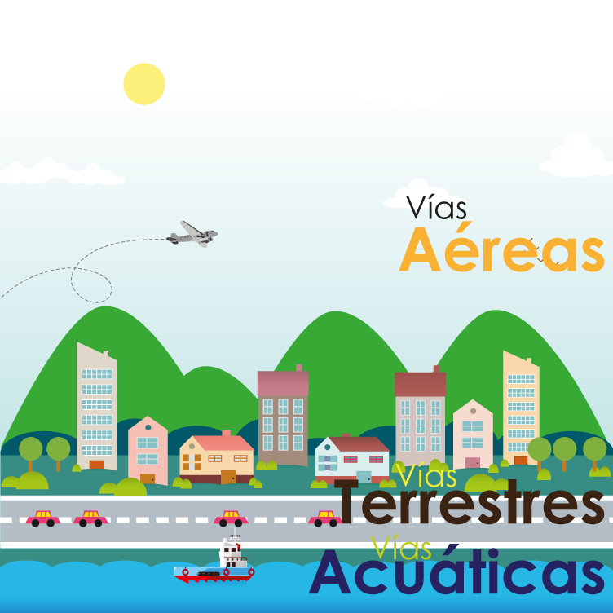

**Historia de los medios de transporte**

**tra**

|  |  |
| --- | --- |
| Era primitiva | Transporte fluvial |
|  |  |
| En la era primitiva, las personas se desplazaban con todos sus enceres a pie y sin zapatos, por largas distancias en búsqueda de comida o de un nuevo terreno para vivir. | El medio de transporte más antiguo es el fluvial, las rudimentarias canoas. |
| Transporte terrestre | Ferrocarril |
|  |  |
| En cuanto al transporte terrestre, su primera gran innovación fue la domesticación de animales, como el caballo. | A principios del siglo XIX, se empezó a usar **el ferrocarril**. |

**Utilidad de los medios de transporte**

Los medios de comunicación sirven como puente entre la información y a quien se informa.

|  |  |
| --- | --- |
| Utilidad 1 | |
| Sirven para rescatar personas cuando sufren algún accidente.  **(ambulancia)** |  |
| Utilidad 2 | |
| También existen los que sirven para transportar carga de distintos tipos, como materiales de construcción, alimentos, muebles, etc.  **(tractomula, volqueta)** |  |
| Utilidad 3 | |
| Otros sirven para el traslado de personas como es el caso de los buses, taxis, autos particulares, trenes, aviones, cruceros, etc.  **(Bus, avión, taxi, motocicleta)** |  |

**Tipos de transporte**

Existen medios de transporte para usar en las diferentes vías de comunicación, por lo tanto pueden ser:

|  |
| --- |
| Aéreos |
|  |
| Terrestres |
|  |
| Acuáticos |
|  |

|  |
| --- |
| ¿Qué es el ministerio de transporte? |

Es una organización responsable de ordenar las actividades de el transporte y el tránsito en el país, como son la construcción y el mantenimiento de las carreteras, los puertos en los ríos y mares, los aeropuertos y las vías férreas.

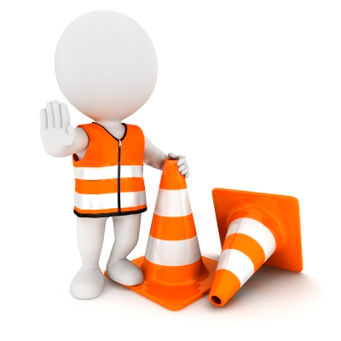

|  |  |
| --- | --- |
| Actividad de Conceptualización | |
|  | * Arrastra cada una de las imágenes hasta el tipo de vías de comunicación al que pertenece:  |  |  | | --- | --- | |  | **Terrestres** | |  | | **Aéreos** | |  | | **Acuáticos** | |  |        * Ordena los medios de transporte de acuerdo a su historia:  |  |  |  |  |  | | --- | --- | --- | --- | --- | |  | |  |  | | | **»»** | 1 | **»»** | 2 |  |  |  |  |  |  |  | | --- | --- | --- | --- | --- | --- | |  | |  |  | |  | | **»»** | 4 | **»»** | 3 | |
| Actividad para Dinamizar competencias | |
|  | * Arrastra la imagen que corresponde a la respuesta de cada adivinanza:   [http://rlv.zcache.es/dibujo_animado_azul_del_motor_del_tren_tarjeta_postal-r5944cffe167f4c16a8196546ef21ce4a_vgbaq_8byvr_512.jpg?bg=0xffffff](http://www.google.com.co/url?sa=i&rct=j&q=&esrc=s&source=images&cd=&cad=rja&uact=8&ved=0CAcQjRw&url=http://www.zazzle.es/dibujo_animado_azul_del_motor_del_tren_tarjeta_postal-239487720347681477&ei=ln2sVO6ALcG0sASO5IDwBQ&psig=AFQjCNFJfMnclpIwo0E62f_ebaVp6JeeJA&ust=1420676867595617)     |  |  | | --- | --- | | **Mi camino es de hierro, de él no puedo salir; chaca, chaca, chaca, cha una máquina tira de mí.** | **Tengo alas y no soy ave, tengo cola y no soy pez; y si quisiera volar por el mundo, en mi panza te has de meter.** | |  |  | | **Corro por la carretera y no soy animal, los ojos me brillan de noche y con hambre no puedo andar.** | **Encima de la cabeza gira mi gran abanico; y en la punta de la cola gira otro pequeñito.** | |  |  |  * Colorea de **verde** los medios de transporte **terrestres**, de **amarillo** los **aéreos** y de **azul** los **acuáticos**:  |  |  |  |  |  |  | | --- | --- | --- | --- | --- | --- | |  | |  | |  | | | **»»** |  | **»»** |  | **»»** |  |  |  |  |  |  |  |  | | --- | --- | --- | --- | --- | --- | |  | |  | |  | | | **»»** |  | **»»** |  | **»»** |  |  |  |  |  |  |  |  | | --- | --- | --- | --- | --- | --- | |  | |  | |  | | | **»»** |  | **»»** |  | **»»** |  |  |  |  |  |  |  |  | | --- | --- | --- | --- | --- | --- | |  | |  | |  | | | **»»** |  | **»»** |  | **»»** |  |  |  |  |  |  |  |  | | --- | --- | --- | --- | --- | --- | |  | |  | |  | | | **»»** |  | **»»** |  | **»»** |  |  |  |  |  |  |  |  | | --- | --- | --- | --- | --- | --- | |  | |  | |  | | | **»»** |  | **»»** |  | **»»** |  | |
| Actividad de Socialización | |
|  | * Une un medio de transporte a lo que consideras que debe transportar:  |  |  |  | | --- | --- | --- | | **»»** |  |  |  |  |  |  | | --- | --- | --- | | **»»** |  |  |  |  |  |  | | --- | --- | --- | | **»»** |  |  |  |  |  |  | | --- | --- | --- | | **»»** |  |  | |

## Amiguito, ¡Felicitaciones por el desarrollo de tus actividades!

